**Zadania do realizacji na piątek (10.12.2021)- GR.OB ,, MĄDRE SOWKI”**

**Temat dnia: Zimowy krajobraz**

1. Przeczytanie wiersza K. Datkun- Czerniak pt. „Pracowita zima”

Zima, zima biała drogi zasypała.

Z chmury śnieg prószy,

mróz szczypie w uszy.

Wszystko ubielone,

śniegiem przyprószone,

Lód lśni już na rzekach,

a zima narzeka:

-Tyle pracy jeszcze mam!

Czy ja sobie radę dam?

Gdy już wszystko pobieliła,

wodę w rzekach zamroziła,

zaprosiła dzieci w koło:

-Śniegiem bawcie się wesoło!

Zróbcie śnieżki i bałwanki.

I na górkę! I na sanki!

Rzekła jeszcze:

-I niech każde z was pamięta!

Najważniejsza w zimie sprawa

To bezpieczna jest zabawa.

1. Rozmowa na temat wiersza. Rodzic pyta: Jaka pora roku się zaczyna? Co zrobiła zima? Z czego prószy śnieg? Na co narzekała zima? Do czego zima zaprosiła dzieci? O czym przestrzegała dzieci zima?
2. Rodzic pyta dziecko: Jaka jest zima? Dziecko opisuje tę porę roku. Wymienia cechy zimy ( często pada śnieg lub śnieg z deszczem, jest zimno, wieje silny zimny wiatr, jest mróz, są krótkie dni i długie noce). Jakie kolory dominują w zimowym krajobrazie?(biały i czarny)
3. Zabawa ruchowa z elementem celowania („Snieżki”) Dziecko zgniata gazety w kulki. Podrzuca je do góry i stara się je złapać. Następnie stawia na środku kosz. Zadaniem dziecka jest rzucić/ trafić „śnieżką” do kosza. Czynność powtórzyć kilka razy

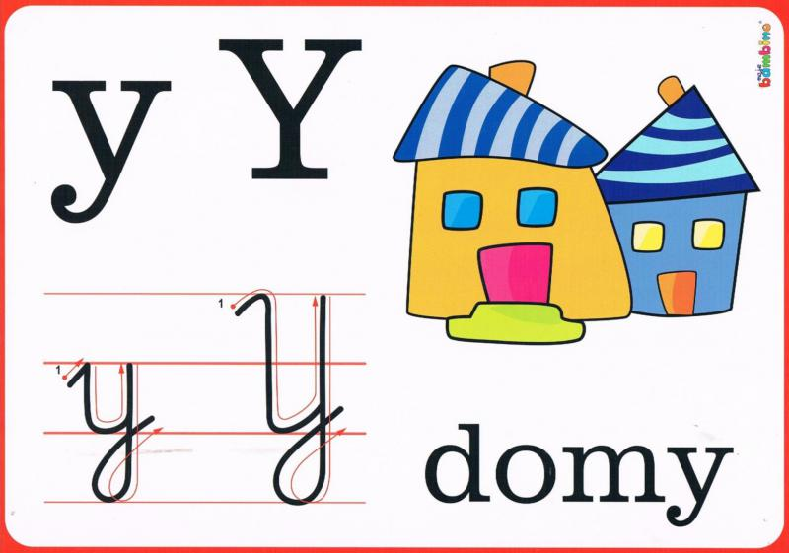

Popatrz na obrazek i powiedz: Co widzisz ? Jaki dźwięk słyszysz na końcu słowa domy? Z ilu głosek składa się to słowo? Podaj inne słowa, w których głoskę y słychać na końcu i w środku? Jeśli nie potrafisz to obejrzyj krótki film, który Ci podpowie . <https://www.youtube.com/watch?v=QXPEAGBjkl8>

5.Rodzic wyjaśnia, że w języku polskim nie ma słów rozpoczynających się głoską y. Dziecko wybrzmiewa głoskę y krótko, następnie długo. Co możesz powiedzieć o tej głosce? Głoskę y udaje się wypowiadać długo. To samogłoska. Oznaczamy ją na czerwono.

6. Napisz literkę y – Załącznik

